Schaerer sera présente au salon « ZAGG » (du 23 au 26 octobre, Foire de Lucerne, stand B 227/hall 2) ainsi qu’au « Südback » (du 22 au 25 octobre, Foire de Stuttgart, hall 10, stand 51)

Un café de qualité optimale, facile et rapide à préparer
Les modes de fonctionnement intuitifs et les diverses options d’équipement facilitent la préparation de spécialités de café, même pour les nouvelles recrues

Zuchwil, le 05/Septembre/2022 – « En ces temps de pénurie de main-d’œuvre, les entreprises font face à un véritable défi : continuer à assumer la même charge de travail avec moins de personnel. Dans ce contexte, l’optimisation et la simplification des processus de travail se fait de plus en plus pressantes afin de conserver le même niveau de qualité tout en déchargeant le personnel », explique Hansjürg Marti, Directeur ventes et service DACH pour Schaerer AG et directeur général de Schaerer Deutschland GmbH. Grâce à leur utilisation intuitive et leurs nombreuses options d’équipement, les machines à café Schaerer soulagent les collaborateurs lors de la préparation entièrement automatique de spécialités de café. Les modes de fonctionnement intuitifs de la Schaerer Coffee Skye (sortie au printemps) ainsi que de la Schaerer Coffee Soul 10 et 12 peuvent par exemple être parfaitement adaptés à chaque utilisation spécifique. Les nouvelles recrues seront ainsi en mesure d’utiliser rapidement et de façon fiable les machines à café. Afin de garantir la sécurité des processus et de gagner du temps lors de la préparation de spécialités de café à base de lait, Schaerer propose trois nouvelles options d’équipement pour la Schaerer Coffee Soul 10 et 12 : les deux lances à vapeur Autosteam et Supersteam pour le moussage automatique du lait, ainsi qu’une unité frigorifique sous comptoir dotée de deux récipients de 10 litres. En automne, Schaerer présentera également la Schaerer Coffee Skye et d'autres concepts de café pour la préparation simple de savoureuses boissons au café au salon professionnel suisse de la restauration, de l'hôtellerie et de la gastronomie collective ZAGG (Messe Luzern, stand B 227 / hall 2). À Lucerne, Schaerer présentera également le portefeuille de machines à café WMF sur son stand - dont la puissante WMF 5000 S+ et la WMF 1300 S pour les besoins moyens. En plus de la ZAGG, Schaerer sera présent en automne comme exposant au salon professionnel de la boulangerie et de la pâtisserie Südback (Messe Stuttgart, hall 10, stand 51).

Coffee Skye et Coffee Soul 10 et 12 : une préparation intuitive du café
La nouvelle Schaerer Coffee Skye est un modèle polyvalent qui révèle tout son talent lorsqu’il s’agit de servir un café de qualité optimale : grâce à ses dimensions compactes et son réservoir d’eau intégré, elle peut être utilisée sur la terrasse d’un restaurant, dans l’espace détente d’un hôtel ou pour la restauration événementielle dans des lieux uniques. Peu importe l’endroit où la Schaerer Coffee Skye est installée, et qu’elle soit utilisée par le personnel de service ou par les clients eux-mêmes, le concept de commande personnalisable garantit une utilisation simple et intuitive de la machine. Tout comme la Schaerer Coffee Soul 10 et 12, elle offre le choix entre trois modes de fonctionnement : le « mode invités » est idéal pour une utilisation autonome dans une boulangerie, un magasin de proximité ou un restaurant self-service par exemple. Le « mode personnel » a été créé pour être utilisé dans des domaines d’activité où le personnel prépare lui-même les boissons. Le « mode utilisateur fréquent » a été développé pour la préparation de café dans des bureaux. Il séduit par ses raccourcis pour une configuration de boissons rapide par les utilisateurs fréquents. Au fait : Schaerer a développé un configurateur en ligne afin de présenter les innombrables possibilités qu’offre la Schaerer Coffee Soul 10 et 12 grâce au concept « Select ». Rendez-vous sur https://soul-select.schaerer.com/de/configurator pour configurer virtuellement la Schaerer Coffee Soul sur mesure et contacter directement l’équipe de ventes Schaerer. Et pour ceux qui voudraient en savoir encore plus sur la Schaerer Coffee Soul 10 et 12, rendez-vous sur le microsite https://soul-select.schaerer.com/de/ pour découvrir des exemples d’utilisation, des vidéos et bien plus encore.

Préparation rapide de spécialités de café à base de lait
Autosteam et Supersteam, les deux lances à vapeur disponibles en option pour la Schaerer Coffee Soul 10 et 12, facilitent considérablement le moussage du lait : Autosteam dispose d’un dispositif de surveillance de la température qui coupe automatiquement le système une fois la température définie atteinte afin d’éviter tout risque de surchauffe du lait. La consistance de la mousse doit toutefois être surveillée manuellement. La lance à vapeur Supersteam permet quant à elle de faire mousser le lait de façon entièrement automatique. La température et la consistance de mousse souhaitées peuvent être définies individuellement, et une fois atteintes, Supersteam met fin au moussage. La nouvelle buse optimise la qualité de la mousse sur les 2 variantes. L’unité frigorifique sous comptoir dotée de deux récipients de 10 litres est idéale pour l’approvisionnement de grandes quantités de café et réduit la charge de travail du personnel de service dans de nombreux contextes, par exemple le petit-déjeuner dans un hôtel, la restauration événementielle ou encore les concepts de libre-service dans les magasins de proximité et les boulangeries. L’unité frigorifique sous comptoir est en outre très flexible : utilisée comme système Twin Milk, elle permet de proposer une alternative végétalienne au lait de vache. Lors de la sélection de la spécialité de café souhaitée, la bonne variante est automatiquement utilisée et la boisson est servie à la température et avec la consistance de mousse souhaitées. Configurée comme Backup Milk, l’unité frigorifique sous comptoir passe automatique au deuxième récipient à lait lorsque le premier est vide, ce qui permet alors de le remplir. Utilisée comme Center Milk, l’unité frigorifique peut être utilisée simultanément par 2 machines.

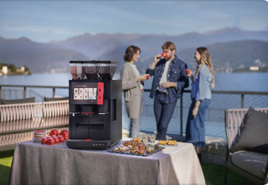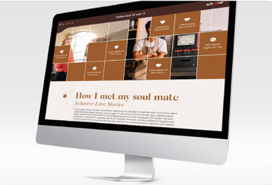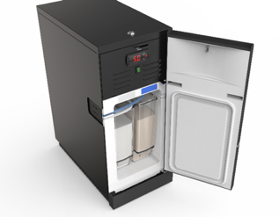

Demande d’images
Les images à télécharger sont disponibles sur notre portail multimédia press-n-relations.amid-pr.com (terme de recherche « Schaerer-salons d’automne-2022 »). C’est avec plaisir que je vous ferais également parvenir les fichiers par e-mail. Contact : nfo@press-n-relations.de

Informations complémentaires:
Schaerer AG
Jelena Bozic, Marketing Manager DACH
Allmendweg 8, 4528 Zuchwil
Tel.: +41 32 681 64 02
Fax: +41 32 681 64 04
JBozic@schaerer.com
www.schaerer.com
https://aboutwmf.com/en/news-media/newsroom/schaerer/

Service de presse Schaerer
c/o Press’n’Relations GmbH,
Nataša Forstner
Magirusstrasse 33, D-89077 Ulm
Tél. : +49 731 96 287-17
Fax : +49 731 96 287-97
nfo@press-n-relations.de
www.press-n-relations.de

Schaerer AG
Fondée en 1892, la société Schaerer AG, dont le siège se situe à Zuchwil, en Suisse, fait partie des principaux fabricants de machines à café professionnelles entièrement automatisées au monde. En tant qu’entreprise traditionnelle forte d’une histoire de longue date, la marque Schaerer est synonyme de valeurs suisses et d’un solide savoir-faire en matière de café. Cela se reflète dans le slogan de l’entreprise, «swiss coffee competence», ainsi qu’au travers du développement de produits tels que le Coffee Competence Centre, le centre de compétence et de formation propre de Schaerer, situé à Zuchwil. Schaerer se distingue également par une incroyable flexibilité au travers de sa devise «We love it your way», que ce soit en ce qui concerne les demandes des clients, les produits spécifiques aux clients, les commandes de masse ou encore la vaste gamme qui offre de nombreuses possibilités de configuration individuelle aux clients. Proche de ses clients et forte d’un vaste savoir-faire en matière de café, Schaerer vient en aide à une clientèle variée à travers le monde afin de lui permettre de proposer un café au plaisir optimal.

Schaerer a rejoint WMF en 2006 et appartient désormais au groupe français SEB depuis fin 2016. Toutes les marques B2B du groupe sont regroupées sous «SEB PROFESSIONAL». Outre Schaerer, il comprend également les marques de machines à café WMF et Wilbur Curtis ainsi que le segment Professional Hotel Equipment avec les marques WMF Professional et HEPP

